**Вариант 3**

**Задание 3**

**Задача 1**

В координатной плоскости *ху* задана потенциальная сила . Найти работу этой силы по перемещению частицы из точки с координатами  в точку с координатами

.

|  |  |
| --- | --- |
| Дано: | Решение:  Работу потенциальной по перемещению частицы можно определить по формуле:    Ответ: |
| Найти: |

**Задача 2**

Груз массой  подвешен на невесомой нерастяжимой нити в поле силы тяжести. Нить с грузом отклонили от вертикали на угол  и отпустили. Найти зависимость от угла  силы натяжения нити *T* в момент прохождения грузом положения равновесия. Построить график этой зависимости в интервале изменения угла  от  до . Найти максимальную силу натяжения *T*. Ускорение свободного падения .

|  |  |
| --- | --- |
| Дано: | Решение:  Рассмотрим рисунок 1. По закону сохранения полной механической энергии потенциальная энергия отклонённого груза равна кинетической энергии груза в момент прохождения им положения равновесия. Если за нулевой уровень потенциальной энергии принять точку в которой находится груз м момент прохождения положения равновесия.    Запишем уравнение второго закона Ньютона для момента прохождения грузом положения равновесия. |
| Найти: |

|  |
| --- |
| Спроектируем векторы сил и ускорения на вертикальную ось *х* направленную вверх.    Где  - центростремительное ускорение.  После подстановки, получаем:    Подставляя значение квадрата скорости груза в момент прохождения им положения равновесия, найденного выше, имеем:      Сила натяжения будет максимальной при , .  Подставим численные значения и вычислим:        Построим график зависимости  (Рис. 2).  Ответ: |

**Задача 3**

Шар массой , летящий со скоростью , сталкивается с неподвижным шаром массой . После удара шары разлетаются под углом  друг к другу. Удар абсолютно упругий, столкновение происходит в горизонтальной плоскости. Найти скорости шаров  и  после удара.

|  |  |
| --- | --- |
| Дано: | Решение:  По закону сохранения полной механической энергии, получаем:    Рассмотрим рисунок 3. Обозначим векторы импульсов шаров до взаимодействия и против.  Учитывая закон сохранения импульса, после векторного сложения векторов за правилом треугольника, с треугольника векторов по теореме косинусов, имеем:    Подставим численные значения и решим систему уравнений: |
| Найти: |

|  |
| --- |
| Ответ: |

**Задача 4**

Тонкий однородный стержень массой  и длиной  может вращаться в вертикальной плоскости вокруг горизонтальной оси *o* в поле силы тяжести (Рис. 4). Расстояние от верхнего конца стержня до оси вращения . На стержне жестко закреплены два однородных шара массами  и  и радиусами  и . В равновесии первый шар находится над осью вращения, второй – под ней. Расстояние от центров шаров до оси вращения  и  соответственно. В нижний шар попадает пуля массой , летящая горизонтально со скоростью  и застревает в нём. Масса пули много меньше массы шаров. Найти максимальный угол , на который отклонится стержень с шарами после попадания пули. Пулю считать материальной точкой. Ускорение свободного падения .

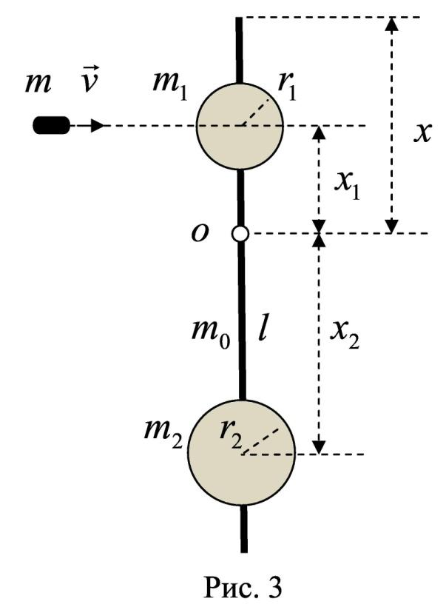

**Рис. 4.**

|  |  |
| --- | --- |
| Дано: | Решение:  Применим основное уравнение динамики вращательного движения:    Где *I* – момент инерции системы,  - модуль углового ускорения системы, *М* – проекция вектора момента внешней силы на ось вращения.    Вычисляем момент импульса системы:    Где  - момент инерции пули относительно оси вращения,  - момент инерции верхней части стержня относительно оси вращения,  - момент инерции нижней части стержня относительно оси вращения,  - момент инерции верхнего шара, с учетом теоремы Штейнера, относительно данной оси вращения,  - момент инерции нижнего шара, с учетом теоремы Штейнера, относительно данной оси вращения.  Тогда:    Перепишем основное уравнение в виде:    По закону Ньютона в импульсной форме, имеем: |
| Найти: |

|  |
| --- |
| После подстановки, получаем:    Проинтегрируем это дифференциальное уравнение;    После подстановки (3) в (2), получаем:    Рассмотрим рисунок 5 и вычислим *М* – проекция вектора момента внешней силы на ось вращения.    После подстановки (5) в (4), получаем:    Учитывая, что  в первом приближении (для угла в радианах), получаем: |
| **Рис. 5.**    Подставим численные значения и произведём вычисления:    Ответ: |